软件测试技术

Lab2

1. 问题描述
   1. The brief description that you install Selenium, Firefox and SeleniumIDE.

（1）登陆add-ons下载selenium ide

<https://addons.mozilla.org/zh-CN/firefox/addon/selenium-ide/?src=search>



(2)给项目添加libraries

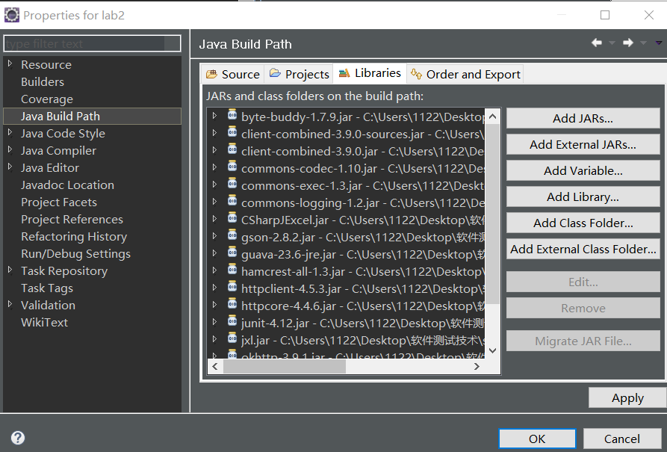

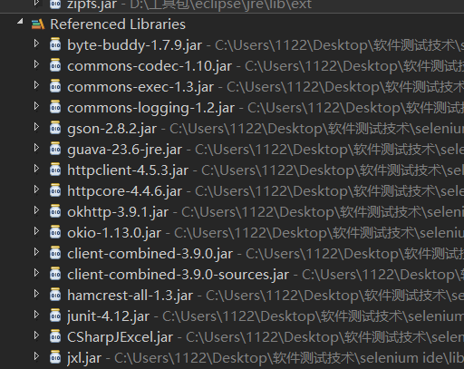

（3）加载geckodriver.exe，文件放置如下图。

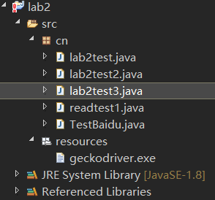

* 1. Steps for recording and exporting scripts.
     1. 为了导入excel表格中的数据我导入了两个库：CSharpJExcel.jar和jxl.jar C:\Users\1122\AppData\Local\Temp\1554206868(1).png
     2. 导入库中的包：jxl.Cell、jxl.Sheel、jxl.Workbook、jxl.read.biff.BiffException.

先构造excel文件输入流对象，再声明工作簿对象，然后获得工作表的个数，对应一个excel中的工作表个数，使用索引形式获取第一个工作表oFirstSheet，然后用getRows()获取工作表的总行数，然后用循环对这些行中有用的单元格信息与网页上获取的信息使用assertEquals进行一一比对。。

* 1. Steps for testing the website using Selenium.

对于网页上的信息，进入baseUrl后通过driver.findElement(By.name(xxx))或driver.findElement(By.id(xxx))进行定位，通过click（）进行点击，通过sendKey(sid)进行输入，通过clear（）进行内容清空，使用getText获取定位的元素的string,通过asserEquals将获得的string与excel中单元格的信息进行比对。

1. 实验中产生的问题：

（a）console.error: BroadcastService:

receivJavaScript error: https://ss1.bdstatic.com/5eN1bjq8AAUYm2zgoY3K/r/www/cache/static/protocol/https/plugins/every_cookie_4644b13.js, line 4: ReferenceError: c is not definededBroadcastMessage: handler for

remote-settings/monitor_changes

threw error:

Message: Error: Polling for changes failed: NetworkError when attempting to fetch resource..

Stack:

[remoteSettingsFunction/remoteSettings.pollChanges@resource://services-settings/remote-settings.js:190:13](mailto:remoteSettingsFunction/remoteSettings.pollChanges@resource://services-settings/remote-settings.js:190:13)

问题分析：虽然抛出了console.error、NetworkError异常但脚本仍然能够继续跑，而且运行多次时这个错误会在脚本运行到不同的地方时报，感觉具有一定的随机性。经查询得知可能是跨资源共享机制的问题，我尝试将webElement即网页元素的click()改为sendKeys(Keys.ENTER)后这个异常一般运行脚本四五次会出现一次，我猜测和网络有关，如果网速够快，网页加载速度够快就不会出现这个异常。。

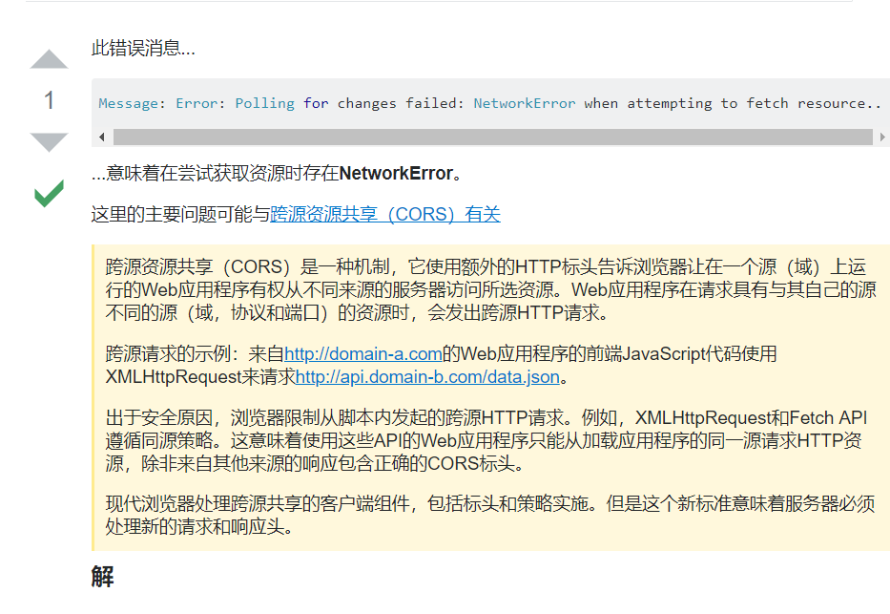

（b）JavaScript warning: http://121.193.130.195:8800/assets/js/jquery.js, line 2: Using //@ to indicate sourceMappingURL pragmas is deprecated. Use //# instead

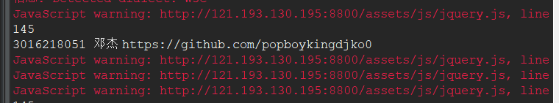

问题分析：这个warning每次都会出现在脚本跑第一个项的时候，而且最后再也不会出现，而且不影响脚本使用，于是就不理会这个warning了。

（c）出现了数组越界问题，于是我修改了循环的次数，程序最终能Full Coverage.

（d）还有出现了尾号164号同学的github地址在excel中多了一个空格的问题，已经在excel中改正，还有使用jxl库需要注意的是仅支持xls源格式的表格，所以将老师给的表格另存为了xls格式。

（e）我将实验所系的库和excel表格放在了文件夹中，分别命名为selenium ide、软件测试名单.xls，

1. 实验结果

